Аптечка производственная

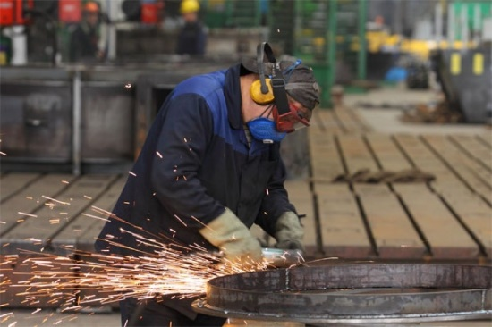Каждый трудящийся человек проводит на работе большую часть своей жизни. Поэтому на рабочем месте не исключены случаи недомоганий, заболеваний и травм. Особенно рискуют своим здоровьем работники различных производств. Вне зависимости от направления производства, будь то металлообработка или деревообработка, машиностроение, приборостроение или станкостроение, легкая или пищевая промышленность, металлургия или химическая промышленность — везде есть риск получения производственной травмы.

Трудовое законодательство, как и другие нормативные документы, обязывает работодателей предпринимать меры по сохранению здоровья и жизни работников. При этом масштабы производства не имеют значения. Несоблюдение требований законодательства, в том числе отсутствие производственной аптечки на предприятии, влечет за собой не только серьезные штрафные санкции, но и отстранение руководителя от занимаемой должности.

Что включает в себя коллективная аптечка?

Аптечка коллективная должна содержать все самые необходимые предметы для оказания первой помощи работнику, занятому на производстве. Условно весь состав аптечки можно поделить на следующие категории:

* Изделия для остановки кровотечения и перевязки: кровоостанавливающий жгут из эластичного материала; марлевые бинты (стерильные и нестерильные); марлевые стерильные салфетки; бактерицидные клейкий пластырь (в рулоне и обычный); перевязочный пакет.
* Устройства для осуществления сердечно-легочной реанимации: специальное изделие для проведения искусственного дыхания.
* Прочие изделия: тупоконечные ножницы, перчатки, инструкция по применению.

Аптечка промышленная также может быть оснащена успокаительными, жаропонижающими, противошоковыми, спазмолитическими, обезболивающими, антисептическими и противомикробными средствами. Ведь на производстве могут быть не травмы, но и просто недомогание — скачки артериального давления, повышенная температура, отравление, в том числе пищевое, обострение остеохондроза и т.д.

Условия хранения производственной аптечки

****Руководителем предприятия назначается ответственное лицо за соблюдением сроков годности коллективной аптечки и ее своевременным пополнением. Раз в месяц необходимо проводить «ревизию» набора. Запрещается хранить, и уж тем более использовать, просроченные изделия. Их нужно утилизировать, а их недостаток оперативно восполнить. Аптечка производственная должна храниться в сухом месте, вдали от прямых солнечных лучей и отопительных приборов. Также ее необходимо расположить в помещении таким образом, чтобы к ней имелся доступ у любого сотрудника.

Быстрый поиск необходимого препарата в случае непредвиденной ситуации на производстве — один из ключевых моментов при оказании первой медицинской помощи пострадавшему. Поэтому лучше всего чтобы все коробки и упаковки имели условную пиктограмму, которая поможет сориентироваться работникам среди большого разнообразия медикаментов аптечки. Такая маркировка не даст потерять драгоценное время на изучение инструкций каждой коробки.

Готовые комплекты коллективных аптечек

Самостоятельное укомплектовывание промышленной аптечки требует определенного объема знаний в области медицины и отнимает достаточно много времени. Многие руководители или назначенные ими ответственные лица чаще всего отдают предпочтение уже готовым наборам, куда входят действительно важные средства для оказания первой помощи. Производители таких комплектов могут быть разными, но вся их продукция имеет соответствующие сертификаты.